Фамилия, имя, отчество | Шишкина Татьяна Викторовна
Место работы | МБОУ г. Астрахани "Средняя общеобразовательная школа № 36"
Должность | Учитель математики
Технологическая карта по учебному предмету "Геометрия" в 8 классе
Тема урока "Средняя линия треугольника"
Тип урок | Урок "открытия" новых знаний
Деятельностная цель урока | Создать условия для восприятия и осмысления обучающимися новых знаний по теме урока. Эмоциональный настрой, способствующий повышению интереса к предмету и его изучению.
Содержательная цель урока | формирование системы математических понятий и терминов по данной теме: средняя линия треугольника, свойство средней линии треугольника
Образовательные источники и ресурсы | 1) Мерзляк А.Г. Геометрия: 8 класс: учебник для учащихся общеобразовательных организаций / А.Г. Мерзляк, В.Б. Полонский, М.С. Якир. (Алгоритм успеха. ФГОС).  2) Е.В. Буцко Геометрия: 8 класс: методическое пособие Е.В.Буцко, А.Г.Мерзляк, В.Б.Полонский, М.С.Якир  3) А.Г. Мерзляк. Геометрия: дидактические материалы: 8 класс: пособие для учащихся общеобразовательных организаций /А.Г.Мерзляк, В. Б. Полонский, Е.М. Рабинович, М.С. Якир.  4) Э.Н.Балаян. Геометрия: задачи по готовым чертежам для подготовки к ГИА и ЕГЭ: 7 - 9 классы: Ростов-на-Дону: Феникс.
Методы, формы, приёмы обучения | Индивидуальная, фронтальная, парная работа; беседа, самопроверка, оформление четырёхугольника "настроения", чек-лист.
Основные понятия | Средняя линия треугольника, свойство средней линии треугольника
Планируемые результаты
Предметные знания и умения | Метапредметные УУД | Личностные УУД
Научиться распознавать и строить среднюю линию треугольника, доказывать и применять свойство средней линии треугольника. | Регулятивные: самостоятельно определять цели и составлять план деятельности.  Коммуникативные: планировать учебное сотрудничество с учителем и учащимися в поиске и сборе информации; выражать свои мысли с достаточной полнотой и точностью в соответствии с задачами и условиями коммуникации.  Познавательные: выделять существенную информацию из текста, осуществлять анализ с выделением существенных признаков, синтез как составление целого из частей (анализировать, обобщать, сравнивать, делать выводы, устанавливать аналогии). | Осознанный выбор и построение индивидуальной траектории по изучаемой теме, работать в коллективе и находить согласованные решения.

Деятельность учителя | Форма работы | Деятельность учащихся | Задания для учащихся, выполнение которых приведет к достижению планируемых результатов
Этап 1. Самоопределение к деятельности (организационный момент)
Дидактическая задача этапа: включение обучающихся в деятельность на личностно$-$ значимом уровне
Проверяет готовность класса к уроку. Приветствует и уточняет настроение обучающихся на начало урока. Проверка домашнего задания¹. | Ф | Приветствуют учителя. Совместно с учителем резюмируют о настроении класса на начало урока | На перемене учащиеся с помощью четырёхугольников отмечают свое настроение (Приложение 1)
 | И | Cамопроверка домашнего задания по готовому образцу. | Проверить домашнюю работу по образцу.
¹Проверена на перемене одна - две тетради. С помощью веб-камеры выводится на доску для проверки. Проверка наличия домашней работы у всего класса и проверка выполнения домашней работы у отдельных учащихся в течение урока.
Этап 2. Актуализация знаний и фиксация затруднения в деятельности
Дидактическая задача этапа: обеспечение мотивации и принятия обучающимися цели учебно$-$познавательной деятельности, актуализация опорных знаний и умений
Организует устную работу по готовым чертежам. | Ф | Выполняют устно задания. | По готовым чертежам:  1) указать пары параллельных отрезков и доказать их параллельность;  2) доказать, что АВСD - параллелограмм.  3) На клетчатой бумаге с размером клетки 1х1 изображен треугольник . Найдите длину средней линии треугольника (даны несколько треугольников)². (Приложение 2)
² Найдутся ученики, которые попробуют выполнить задание 3. Но здесь будут варианты, которые позволят ученикам всё-таки озвучить тему урока, или же этот вариант остается за учителем.
Этап 3. Постановка учебных задач
Дидактическая задача этапа: обсуждение затруднений («Почему возникли затруднения?», «Чего мы еще не знаем?»)
Организация работы по формулировке темы и задач урока. | Ф | С помощью учителя формулируют тему и задачи урока. | Попробуйте сформулировать тему и задачи сегодняшнего урока.
Этап 4. Построение проекта “открытие” детьми нового знания
Дидактическая задача этапа: обсуждение проекта решения задачи
Предлагает ознакомиться с материалом § 7 (с. 39) (определение, теорема 7.1, до доказательства, с. 39 - 40). В паре с соседом ответить на вопросы 1 - 3, с.41. | И - П | Знакомятся с определением и свойствами средней линии треугольника. Отвечают на вопросы соседа по парте | Прочитать материал § 7 (с. 39) (определение, теорема 7.1, до доказательства, с. 39 - 40, выполнить чертеж и сделать соответствующие записи. Ответить на вопросы соседа по парте.
Возвращает учащихся к заданию 3 "Найти среднюю линию треугольника на клетчатой бумаге?" | П | Выполняют задание после знакомства с теоремой. | На клетчатой бумаге с размером клетки 1х1 изображен треугольник. Найдите длину средней линии треугольника (даны несколько треугольников, материал ОГЭ - 2021).
Организует работу по доказательству теоремы о свойствах средней линии треугольника. | Ф | С помощью учителя выполняют дополнительное построение, предлагают варианты доказательства; в случае затруднений отвечают на вопросы учителя. | Доказать теорему - свойства средней линии треугольника.
Предлагает рассмотреть ключевую задачу из параграфа ( с. 40). | Ф | С помощью вопросов учителя оформляют решение задачи на доске и в тетради. | Докажите, что середины сторон четырёхугольника являются вершинами параллелограмма
Физкультминутка
Этап 5. Первичное закрепление во внешней речи
Дидактическая задача этапа: проговаривание нового знания
Организует работу по распознаванию средней линии треугольника на готовых чертежах и по применению свойства средней линии треугольника. | Ф | По готовым чертежам из учебника отвечают на вопрос "Является ли отрезок средней линией треугольника?"; находят средние линии треугольника. | № 189, 190, 191, 192, 195.
Этап 6. Решение задач
Дидактическая задача этапа: письменное оформление решений геометрических задач.
Организует работу по решению задач | Ф | Решают предложенные задачи.³ | Задание из учебника: № 193, 196.
³У доски оформление задач выполняют ученики.
Этап 7. Самостоятельная работа с самопроверкой по эталону
Дидактическая задача этапа: каждый для себя должен сделать вывод о том, что он уже умеет
Организует самостоятельную работу с самопроверкой по эталону⁴ | И | Самостоятельно выполняют предложенное задание. Самопроверка по предложенному эталону. | Задание из дидактических материалов:  В.1 № 56.
⁴Для эталона вызывается к доске ученик, который выполняет задание на откидной доске. После проверки учителем (или учеником), доска открывается для самопроверки.
Этап 8. Включение в систему знаний и повторение
Дидактическая задача этапа: включение нового знания в систему знаний
Организует работу по применению полученных знаний.  Фронтальная проверка. | И | Решают задачи. | Задания из дидактических материалов: В.1 № 54, 55.
Информирует о домашнем задании. | И | Записывают домашнее задание | § 7, В: 1 ─ 3 , № 194, 199. Повторение: № 212.
Этап 9. Подведение итогов
Дидактическая задача этапа: дать анализ и оценку успешности выполнения задач урока
Организует работу по подведению итогов работы | Ф | Отвечают на вопросы. | В: 1 ─ 3, с. 41.
Этап 10. Рефлексия
Дидактическая задача этапа: выяснение отношения обучающихся к прошедшему уроку
Организует работу учащихся | И | Принимают участие в оценке своей работы.  Выполняют задание на отдельных листах. | Чек-лист достижения цели урока  (Приложение 3)

Ресурсный материал к уроку
Приложение 1
На перемене.
Четырёхугольник "настроения". На столах лежат стикеры - шаблоны четырехугольников. Если у вас отличное настроение, то выбираете прямоугольник; если хорошее, то квадрат; если настроение не очень хорошее, то ромб.

Приложение 2
1) Указать пары параллельных отрезков и доказать их параллельность.
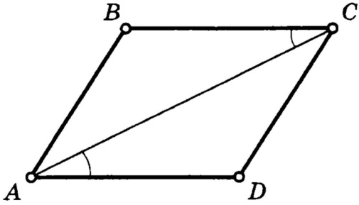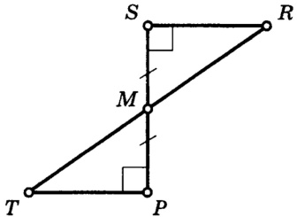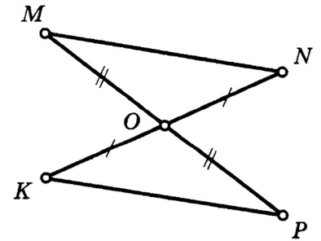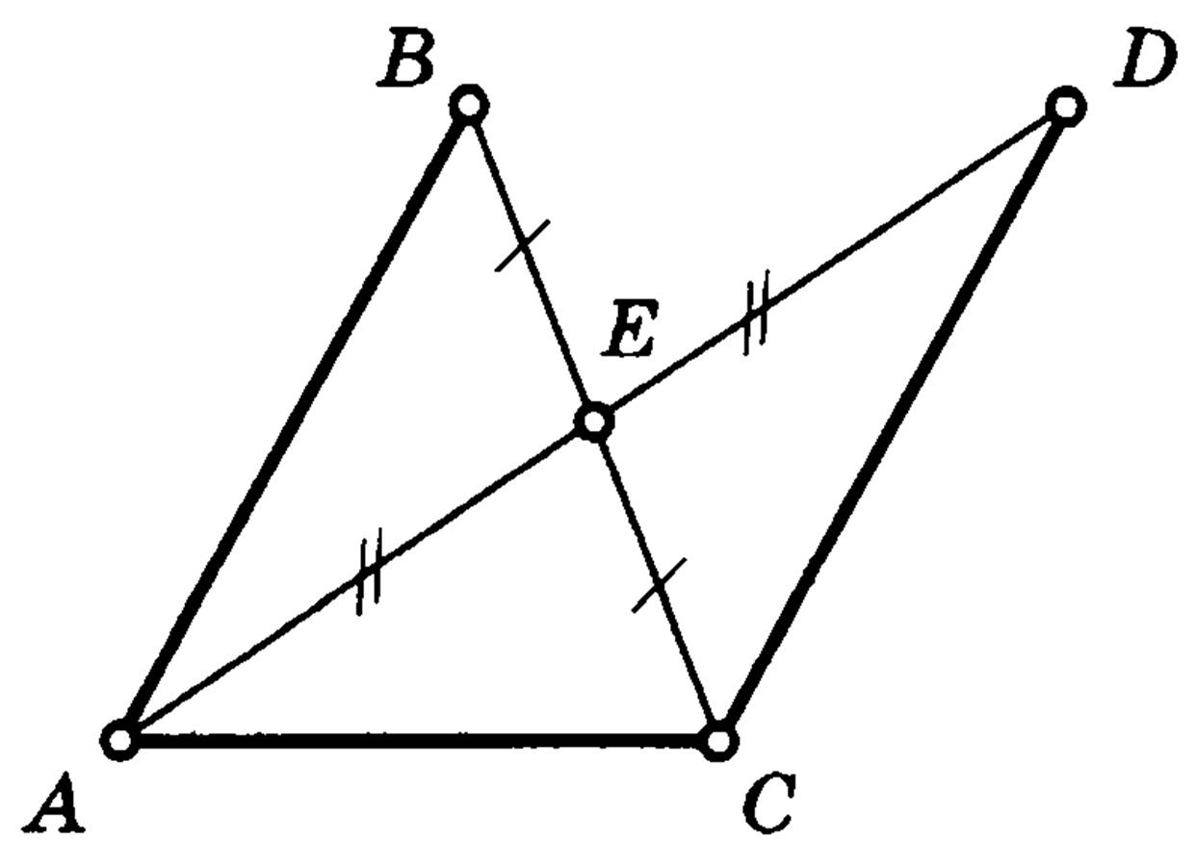
2) Доказать, что АВСD - параллелограмм.
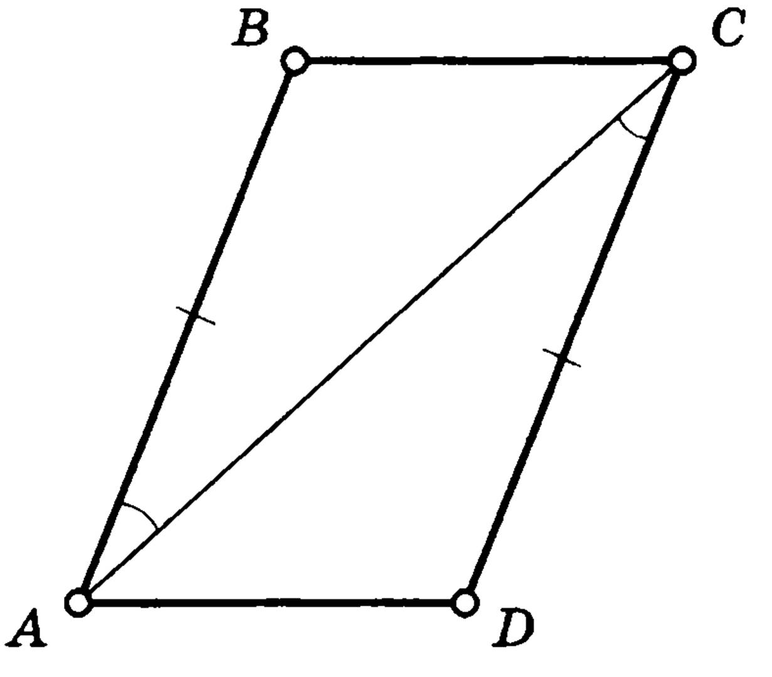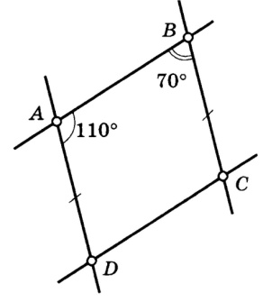
Приложение 3
Чек-лист достижения цели урока
Чек-лист достижения цели урока представляет собой учебные задачи учащихся, адаптированные для самооценки. Самооценка проводится в форме ответа на вопрос “Достиг ли я цели?” Предлагается четыре варианта ответа: “Нет”, “Скорее нет”, Скорее да”, “Да”. Для ответа “Скорее да” и “Да” требуется подтверждение, например, "Принимал участие в решении устных задач", "Самостоятельно решил задачу, прошёл проверку у учителя (ученика)". Ученики заполняют чек-лист индивидуально, прикрепляют к нему стикер "четырёхугольник "настроения", выбранный в начале урока, и второй стикер соответствующего настроению цвета (три цвета: зеленый - отличное настроение, оранжевый - хорошее настроение, красный - не очень хорошее), подписывают и сдают учителю.
Учебная задача | Вид выполняемой работы на уроке | Достиг ли я цели? |  |  |  | Подтверждение
Учебная задача | Вид выполняемой работы на уроке | Нет | Скорее нет | Скорее да | Да | Подтверждение
Я могу распознать среднюю линию на чертеже | решение задач по готовым чертежам
Я могу применить свойство средней линии треугольника при решении устной задачи | решение задач по готовым чертежам
Я могу построить среднюю линию треугольника | выполнение чертежа при решении задач
Я могу найти длину средней линии треугольника. | выполнение самостоятельной работы из дидактических материалов
Я могу решить задачи, используя свойство средней линии треугольника | решение задач из учебника

